Zweiter Flüchtlingsgipfel als Reaktion auf Hilferufe
Aufgrund stark steigender Flüchtlingszahlen wollen Regierung und Opposition einen zweiten Flüchtlingsgipfel. Als vordringlich gelten die Suche nach Unterkünften sowie schnellere Asylverfahren.
ROLAND MUSCHEL | 22.06.2015 0 0 0
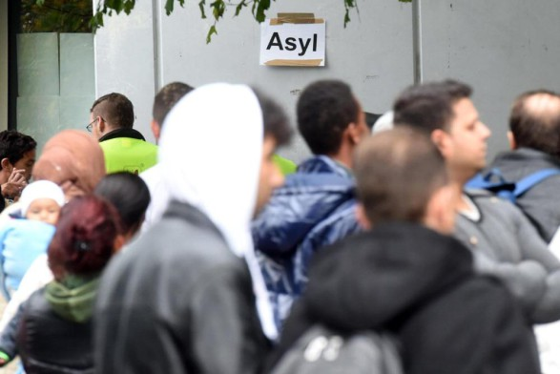
Foto: dpa
Bild 1 von 2
Andrang in der Landeserstaufnahmestelle (Lea) für Flüchtlinge in Karlsruhe: Die Landesregierung will Verbesserungen in den Abläufen erreichen.
Acht Monate nach dem ersten Flüchtlingsgipfel plant die Landesregierung eine Neuauflage. "Die Flüchtlingszahlen sind dramatisch gestiegen. Es ist daher wichtig, dass wir erneut den Schulterschluss mit Bürgern, Kommunen, Wirtschaft und Opposition suchen", sagte Regierungssprecher Rudi Hoogvliet am Sonntag dieser Zeitung. Am Samstag hatte bereits CDU-Spitzenkandidat Guido Wolf einen Gipfel gefordert.
Insbesondere die Unterbringung werde schwieriger, sagte Hoogvliet. Das zeige die Überfüllung von Landeserstaufnahmestellen (Lea). "Wir versuchen, das so schnell wie möglich auf Normalbelegung zurückzuführen." Vergangene Woche hatten politische Hilferufe aus der überbelegten Lea in Meßstetten (Zollernalbkreis) sowie eine nur mit einem größeren Polizeiaufgebot verhinderte Massenschlägerei in der ebenfalls überfüllten Lea Ellwangen (Ostalbkreis) für Schlagzeilen gesorgt. In einem Brandbrief hatte das Integrationsministerium die Verwaltung aufgerufen, rasch Liegenschaften für neue Erstaufnahmekapazitäten zu nennen. Derzeit haben alle Lea gemeinsam eine Kapazität von rund 5600 Plätzen. Mittelfristig ist ein Ausbau auf gut 8000 geplant. Der Karlsruher OB Frank Mentrup (SPD) hält indes einen Bedarf von 14.000 Lea-Plätzen für realistisch.
Es gehe darum, die Flüchtlinge möglichst gut unterzubringen, sagte der Sprecher von Regierungschef Winfried Kretschmann (Grüne). Zugleich müsse man alles daran setzen, die Asylverfahren zu beschleunigen. "Die Dauer der Verfahren ist das Hauptproblem, dadurch füllen sich die Erstaufnahmen immer mehr." Für Beschleunigungen müsse vor allem der Bund und das Bundesamt für Migration und Flüchtlinge (BAMF) sorgen.
Das Land will aber auch selbst aktiv werden. Es plant daher Änderungen am derzeitigen System. Das sieht bislang vor, dass Asylbewerber bis zum Abschluss der Verfahren, die höchstens drei Monate dauern sollen, meist aber eher doppelt so lange in Anspruch nehmen, in einer Erstaufnahme verbleiben sollen. Erst nach der Anerkennung sollen sie dann zur weiteren Unterbringung an die Kommunen überwiesen werden. Sie dürfen dann nach frühestens drei Monaten arbeiten.
Grün-Rot überlegt nun, Asylbewerber, die - wie Flüchtlinge aus Syrien - sicher mit einer Anerkennung rechnen können, schnellstmöglich auf Landkreise und Kommunen zu verteilen. Die Regierung will zudem erreichen, dass diese Flüchtlinge möglichst sofort arbeiten dürfen. "Das wäre gut für ihr Selbstwertgefühl, für die Integration - und es würde die Kommunen entlasten."
Gleichzeitig sollten die Verfahren derjenigen Asylbewerber, die - wie die Kosovaren - praktisch keine Chance auf Anerkennung haben, rasch bearbeitet werden. Bei Ablehnung sollten sie dann auch schnell zur freiwilligen Rückkehr ermuntert oder abgeschoben werden. Zu Vorhalten der CDU, Grün-Rot schiebe nicht konsequent ab, sagte der Regierungssprecher: Baden-Württemberg liege bei der Zahl der Abschiebungen im Ländervergleich an zweiter Stelle hinter Bayern.
Der Flüchtlingsgipfel soll noch vor der Sommerpause stattfinden. Wichtig sei, die positive Stimmung in der Bevölkerung trotz der schwierigen Lage bei der Unterbringung zu erhalten, sagte Hoogvliet. Ähnlich äußerte sich Wolf.
Nach den offiziellen Prognosen des BAMF werden in diesem Jahr in Baden-Württemberg bis zu 52.000 Flüchtlinge erstmals einen Asylantrag stellen - mehr als doppelt so viele wie 2014. Unter Fachpolitikern kursieren bereits Hochrechnungen, die für 2015 von bis zu 70.000 Antragsstellern ausgehen. Kommunalpolitiker befürchten deshalb, dass künftig neben der Erstaufnahme auch die Anschluss-Unterbringung vor Ort zum Problem wird.
- Zusatzinfo

Noch immer viele Asylbewerber vom Balkan
Zwischenbilanz 17.141 Flüchtlinge sind in den ersten fünf Monaten des Jahres ins Land gekommen. Sie stammen aus unterschiedlichen Regionen. Der hohe Anteil an Kosovaren ist zuletzt aber wieder drastisch gesunken: Sie haben kaum Chancen auf Asyl.

